象山东海灵岩纯玩二日行程单
政府补贴，限时特惠
产品编号 | KL-xs202110011558 | 出发地 | 浙江省-绍兴市-绍兴县 | 目的地 | 浙江省-象山县
行程天数 | 2 | 去程交通 | 汽车 | 返程交通 | 汽车
参考航班 | 无
产品亮点 | ★【东海半边山】北纬30°最美海岸线，迷人的沙滩海景
产品介绍 | 🎉政府补贴，限时特惠  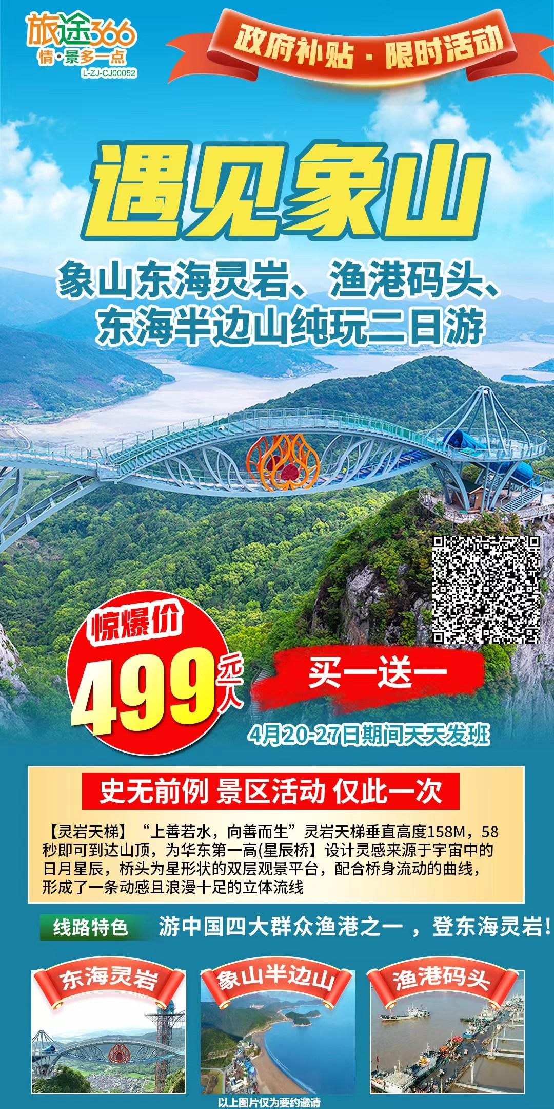
行程安排
行程详情
D1:
费用说明
费用包含 | 1) 交通：全程空调旅游车（一人一座，根据实际报名人数决定所用车辆类型）
费用不包含 | 1）东海灵岩观光车+千步云梯+星辰桥+玻璃栈道+灵岩天梯+2正餐=套餐78元（门店现收并备注）
自费点
项目类型 | 描述 | 停留时间 | 参考价格
东海灵岩景区收费项目列表（仅供参考，实际以景区挂牌为准）： | 双轨滑道：门市价50元，项目要求（1.3M以上，双人153KG以内，6-65周岁）； | 60 分钟 | ¥ 330.00
东海灵岩观光车+千步云梯+星辰桥+玻璃栈道+灵岩天梯+2正餐 | 东海灵岩观光车+千步云梯+星辰桥+玻璃栈道+灵岩天梯+2正餐=套餐78元（门店现收并备注） | 60 分钟 | ¥ 78.00
其他说明
预订须知 | ★象山概况：象山县居长三角地区南缘、浙江省中部沿海，位于象山港与三门湾之间，三面环海，两港相拥。唐神龙二年（公元706年）立县，因县城西北有山“形似伏象”，故名象山。全县由象山半岛东部和沿海656个岛礁组成，陆域面积1382平方公里，海域面积6618平方公里，海岸线长925公里，素有“东方不老岛、海山仙子国”和天然氧吧之美誉。北部象山港为著名深水良港，南部石浦港是国家级中心渔港和二类开放口岸。全县辖10镇5乡3街道，总人口53.7万。中心城区建成区面积23.9平方公里，人口20.7万人。
温馨提示 | 儿童安排：
保险信息 | ■温馨提示：本产品价格会根据实际成本变化作相应调整，同一团队会出现价格差异现象，以每位游客预定产品时的价格为该客人最终价格！■

